Veckobrev nr 38 (14-20 september 2020)

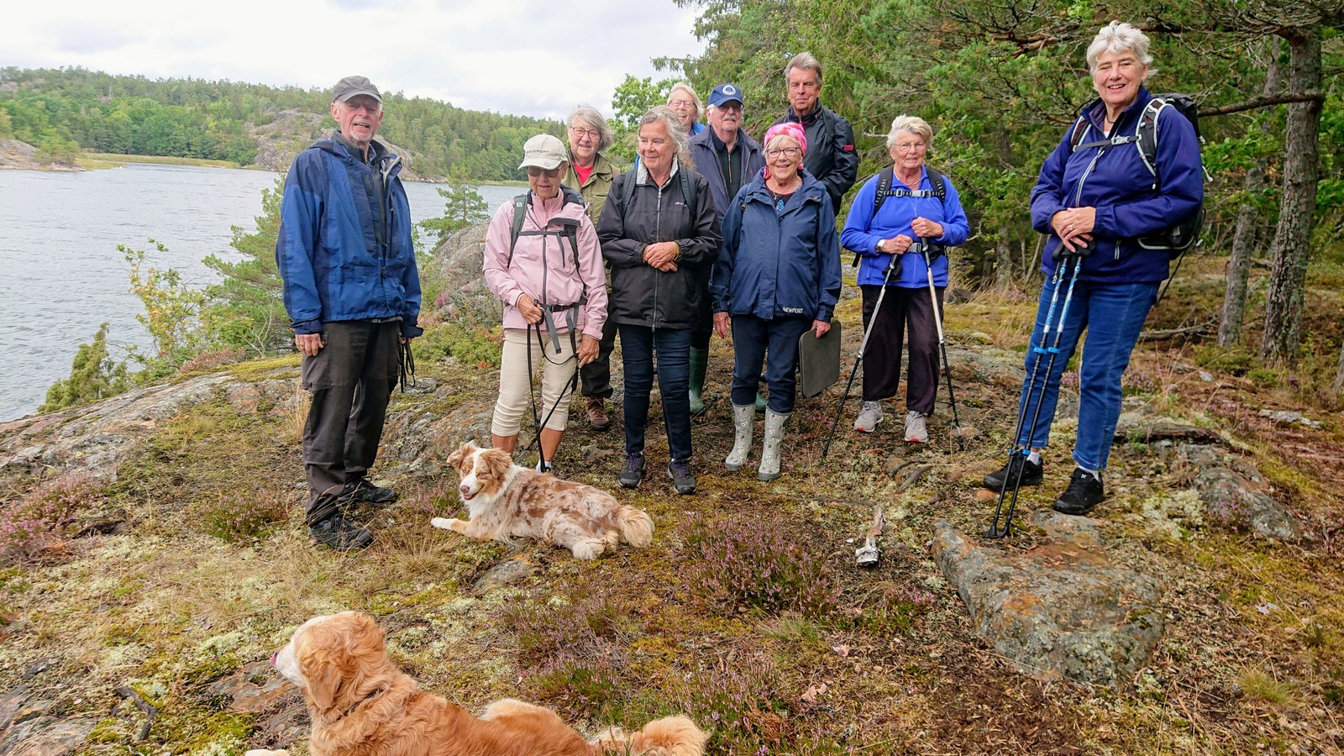
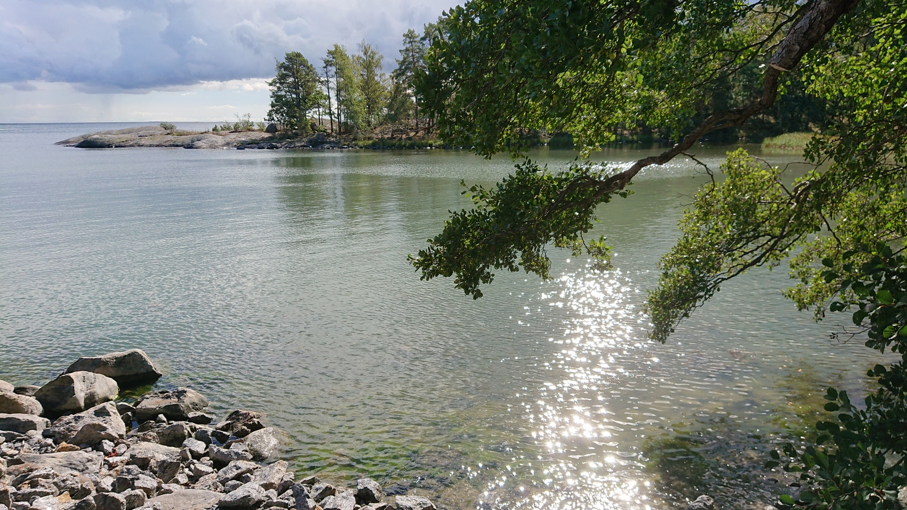Vi var elva + två som trotsade de tunga molnen och åkte ner till Lövhagen, Nynäshamn för vandring. Väl där skingrades molnen och vi fick en härlig ca sex km lång vandring i vacker natur. Nu slipas planer på nästa vandring – hoppas att vi då blir ännu fler som kommer med ut i friska höstluften

BOULE

Varje vecka, så länge vädret tillåter, spelar vi boule på banorna i Malmtorp (vid Aspvägens slut i Vårsta). Vi har trevligt och prioriterar det sociala framför hård tävlingsdisciplin.

Vi från SPF och PRO Grödinge - i en skön blandning - spelar på måndagar kl 10-12. Ingen kostnad. Bara kom, men ta med dig tre klot.

Kontaktperson: Ingemar Lindström, 070-150 41 94.

